Игровое упражнение «Змейки на звук «Ш»/ Автоматизация звука «Ш» в словах
Игровое упражнение «Змейки на звук «Ш» — автоматизация звука «Ш» в словах при помощи наглядности. Данная игра также решает и вторую важную задачу — развитие межполушарных связей.
Мозг человека состоит из двух полушарий. Каждое полушарие выполняет свою функцию. Правое, например, отвечает за восприятие информации на слух, за творчество, креативное мышление, умение планировать свою деятельность. Левое отвечает за речь, математические способности, логику. Для того, чтобы мозг работал быстро и эффективно ему необходима слаженная работа двух полушарий, то есть их взаимодействие.
У детей часто именно из-за нарушения продуктивной связи между полушариями возникают множество проблем. В первую очередь это различение и понимание звуков на слух, нарушение письма и чтения (ребенок читает и пишет буквы зеркально), а также трудности в составлении рассказов, понимание эмоций других людей и многое другое.
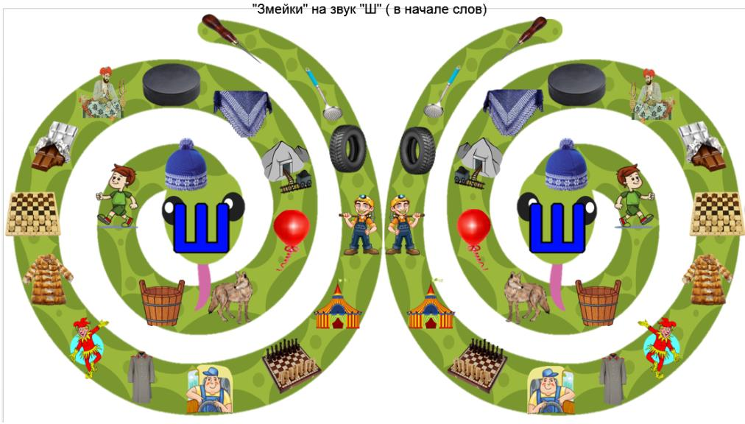

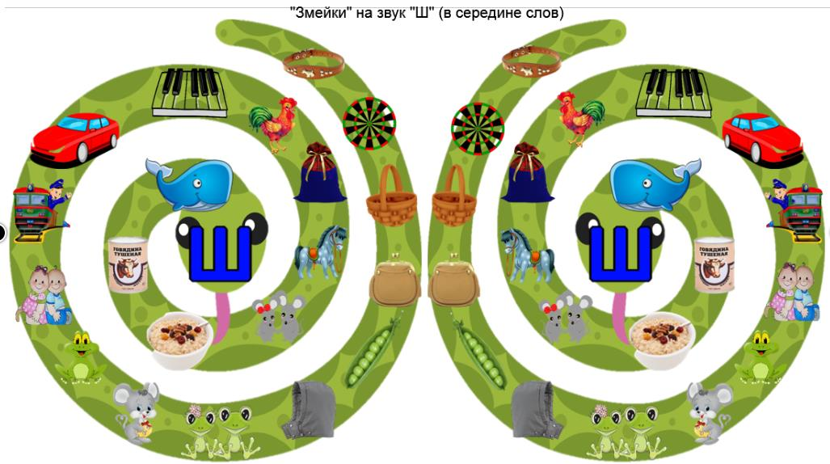
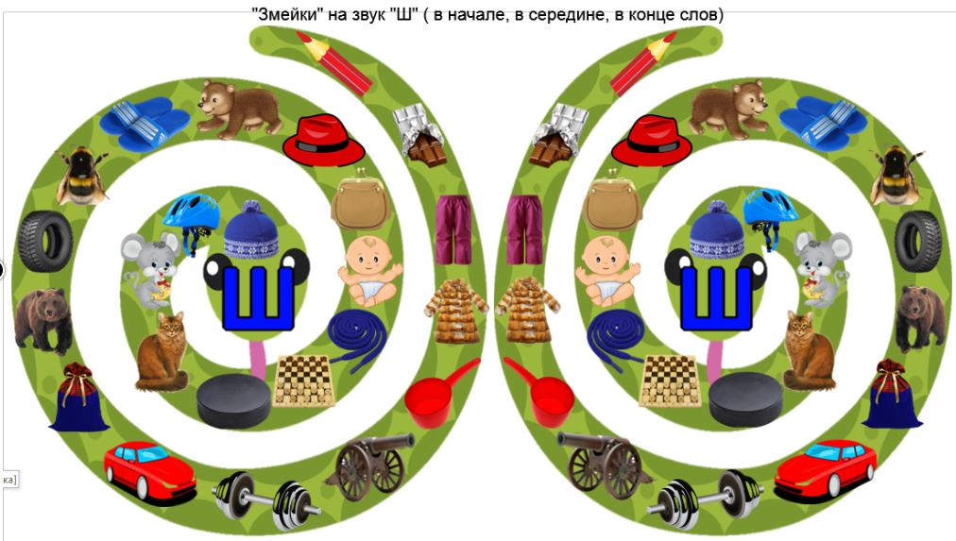

Как играть:
- В данной статье вы сможете найти 3 варианта «Змеек», где звук «Ш» в словах стоит в начале, в середине и в конце. «Змейки» расположены симметрично друг к другу.
- Сначала нужно распечатать и желательно заламинировать материал. Так он прослужит Вам дольше.
- Берете один вариант игры. Вначале можно поставить указательные пальчики малыша на головы змеек и сказать, что будем одновременно, не отрывая рук, проводить по телам змеек пальчиками и произносить звук «Ш» (движения рук должны быть симметричными на левой и правой змейке).
- На следующем этапе снова ставим указательные пальчики (пальчики можно чередовать) на головку змейкам и двигаемся по длинному телу, называя слова. Например, ШАПКА, ШУБА, ШУТ и т.д. При этом пальчиками левой и правой руки одновременно, не отрываясь от поверхности, проводить по этим картинкам. Для вашего удобства слова подписаны. Вы их также можете распечатать.
- Такое занятия позволяет ребенку не только называть слова, но и работать пальчиками, что немаловажно для развития речи. Это развивает мелкую моторику и межполушарные связи. Пальчики при этом можно менять: указательный, средний, безымянный, мизинец.
- Если «Змейки» распечатать и заламинировать, то на них можно рисовать фломастерами, затем стирать влажной салфеткой и использовать снова.
- Если у вас нет возможности распечатать можно заниматься онлайн в компьютере, ноутбуке или планшете.
- Конечно же, обращаем Ваше внимание на правильное произношение звука «Ш».
- Называть слова и проводить симметрично пальчиками по «Змейке» можно, как от головы к хвосту, так и обратно.
- Для Вашего удобства на обратной стороне «Змеек» можно распечатать слова слова. Это будет вашей подсказкой, если вдруг картинка не понятна.

Речевой материал:
- «Змейки» на звук «Ш» (в начале слова): шапка, шаг, шайка, шакал, шар, шахта, шаль, шайба, шах, шоколад, шашки, шуба, шут, шинель, шофер, шахматы, шатер, шахтер, шина, шумовка, шило;
- Упражнение «Змейки» (звук «Ш» в середине слов): кашалот, тушенка, каша, мыши, лошадка, мешок, петушок, клавиши, машинист, малыши, лягушонок, машина, мышонок, лягушата, капюшон, горошек, кошелек, лукошко, мишень, ошейник;
- «Змейки» на звук «Ш» ( в начале, в середине, в конце):шапка, шлем, мышонок, кошка, шайба, шашки, шнурок, малыш, кошелек, шляпа, мишка, шлепки, шмель, шина, шатун, мешок, машина, штанга, пушка, ковш, шуба, штаны, шоколад, карандаш.
Игровое упражнение «Змейки на звук «Ш» — автоматизация звука «Ш» в словах при помощи наглядности. Данная игра также решает и вторую важную задачу — развитие межполушарных связей.

